T.C.
ÜNYE KAYMAKAMLIĞI
TOKİ ÖMER ÇAM İLK/ORTAOKULU

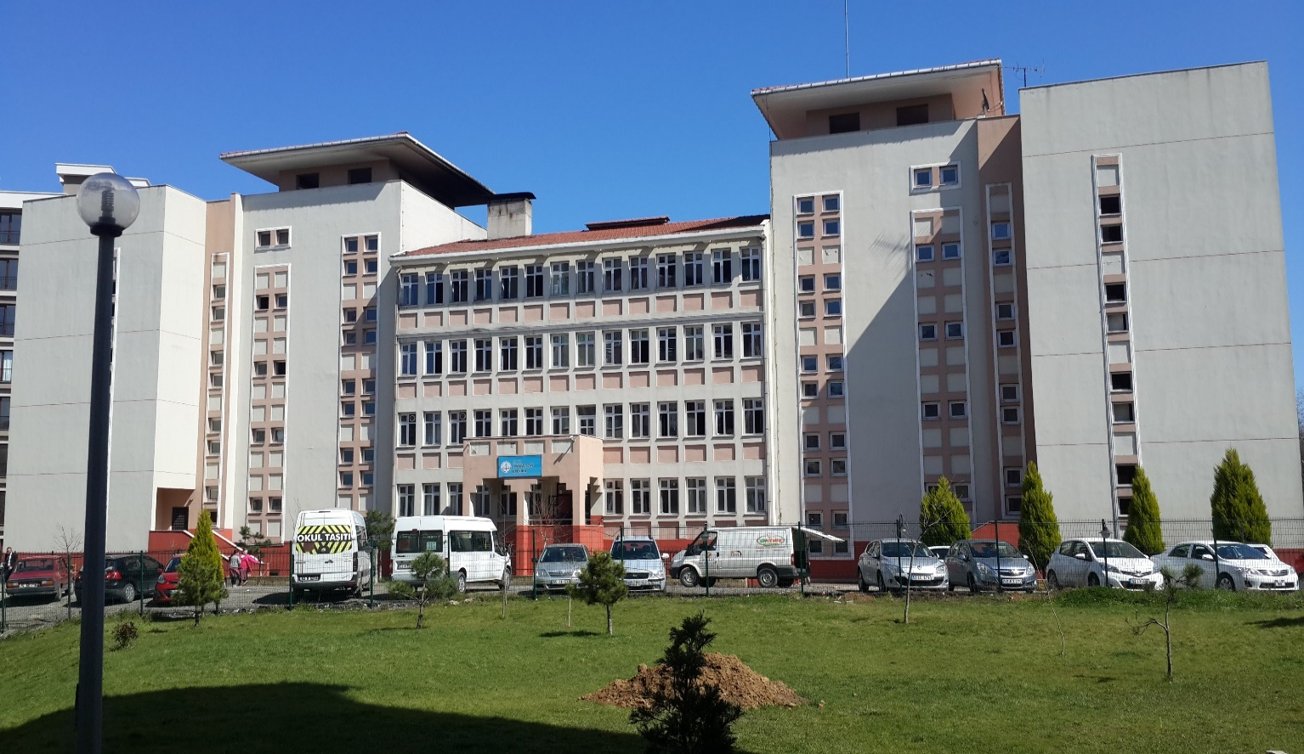
2019-2023
STRATEJİK PLANI

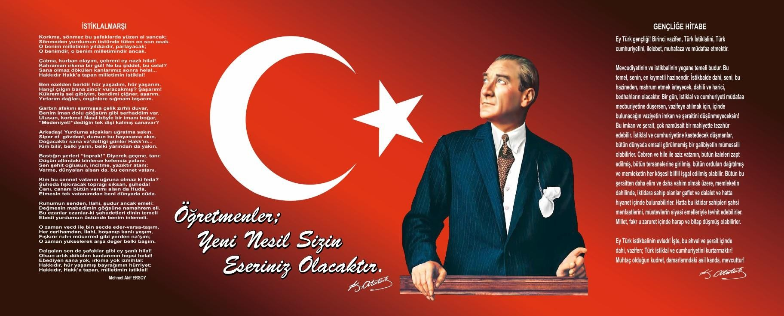

SUNUŞ

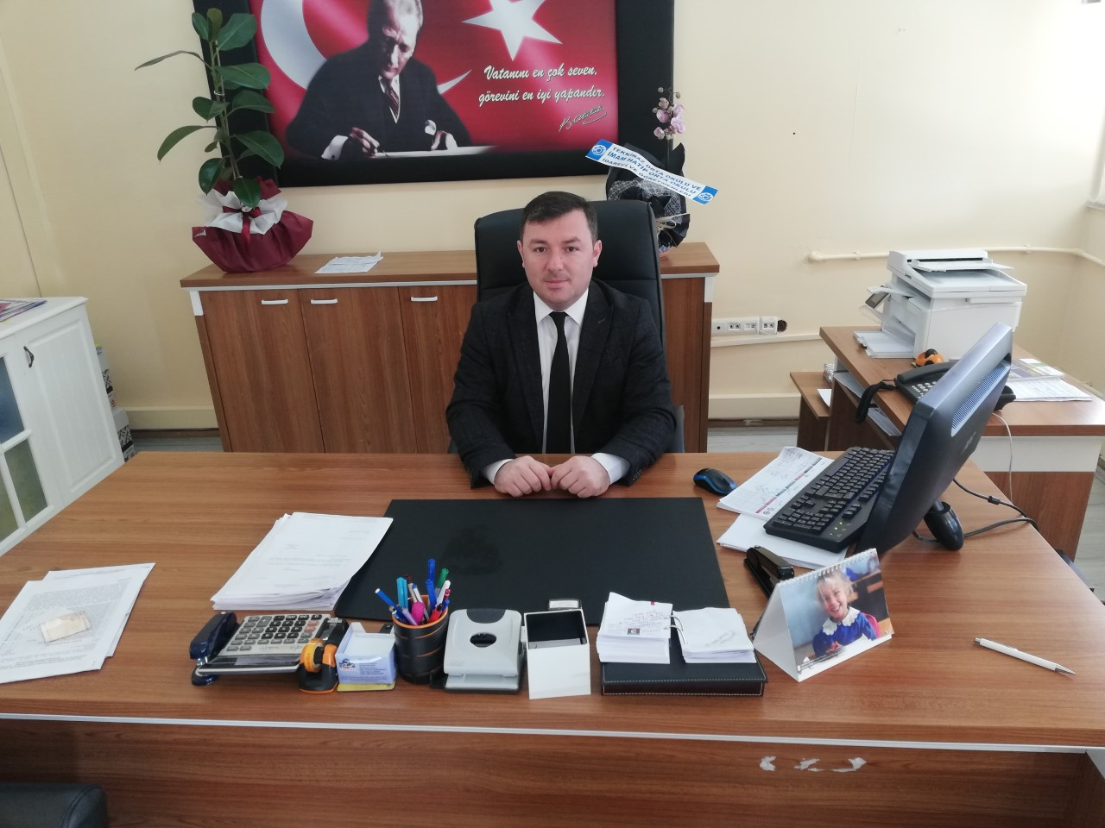

Dünyadaki sürekli değişimin odağında eğitim olduğu ve eğitimin toplumsal öneminin herkesçe benimsenmesi gerektiği düşünüldüğünde, eğitimde stratejik planlamanın önemi daha iyi kavranmış olacaktır. Eğitim bir süreçtir ve bu süreçte asıl olan, bireyin davranışlarının, toplumsal değerler çerçevesinde yine toplumun beklentileriyle eşleştirilerek istenilen değişimi gerçekleştirme çabalarıdır. Bu nedenle; eğitim kurumlarının özellikle de okulumuzun çevre koşulları incelenerek değerlendirme yapılmıştır. Çevreye uyum süreci ile birlikte değişimlere hazır toplumun talepleri ile ülkenin gerçekleri çerçevesinde bir sentez yapılarak, açık stratejiler geliştirilmiştir.
Gelişen ve geliştikçe de teknolojik imkânların en üst seviyede kullanılabilme imkânına sahip bir ülkede yaşıyor olmamız sebebiyle bizler de dinamikleriyle ayakta durabilen, sürekli kendini yenileyen ve geliştiren bir kurum olma gayretindeyiz. Okulumuz, eğitim ve öğretimde bölgesinde saygın bir yer almış olup, bu yönde çalışmalarını tüm kadrosuyla daha da ileriye götürmeye kararlıdır.

Başarının belli bir bilgi ve planlama temelinde amaç, hedef ve belli bir zaman diliminde uygulanan Stratejik Planla oluşabileceğinin farkındayız.Bu planımızı beş yıllık ve her bir yıllık süreçlerde gelişim planı hazırlanacak şekilde katılımcı yöntemlerle okulumuzun misyon, vizyon ve değerlerini en üst seviyede tutmaya çalışarak Ülkemizin çağdaş uygarlık düzeyine ulaşmasında stratejik planlamaların önemli bir yeri olduğu bilinmektedir. Bu bağlamda okulumuzun stratejik planının oluşturulması ve gerçekleştirilmesinde tüm paydaşlarımızın katkıları olabileceği düşünülerek en üst düzeyde paylaşım ve katılım sağlanmaya çalışılmıştır.

TOKİ Ömer Çam İlk/Ortaokulu stratejik planlama çalışmalarımızda başarıya giden yolları, amaçları, hedefleri ve tüm bunları gerçekleştirebilmenin stratejilerini belirlemeye çalıştık. Plan tabi ki bu haliyle kalmayacaktır. Gerektiği zaman ve gereken ihtiyaçlara göre revize edilecek olan planımızın hazırlanmasında emeği geçen arkadaşlarıma teşekkürlerimi sunuyorum.

Cafer UÇAR
Okul Müdürü

İçindekiler

SUNUŞ 3
İÇİNDEKİLER 5
BÖLÜM I: GİRİŞ VE PLAN HAZIRLIK SÜRECİ 6
BÖLÜM II: DURUM ANALİZİ 7
OKULUN KISA TANITIMI 8
OKULUN MEVCUT DURUMU: TEMEL İSTATİSTİKLER 11
PAYDAŞ ANALİZİ 17
GZFT (GÜÇLÜ, ZAYIF, FIRSAT, TEHDİT) ANALİZİ 24
GELİŞİM VE SORUN ALANLARI 28
BÖLÜM III: MİSYON, VİZYON VE TEMEL DEĞERLER 31
MİSYONUMUZ 31
VİZYONUMUZ 31
TEMEL DEĞERLERİMİZ 32
BÖLÜM IV: AMAÇ, HEDEF VE EYLEMLER 33
TEMA I: EĞİTİM VE ÖĞRETİME ERİŞİM 33
TEMA II: EĞİTİM VE ÖĞRETİMDE KALİTENİN ARTIRILMASI 36
TEMA III: KURUMSAL KAPASİTE 42
- BÖLÜM: MALİYETLENDİRME 44
- BÖLÜM: İZLEME VE DEĞERLENDİRME 44

BÖLÜM I: GİRİŞ ve PLAN HAZIRLIK SÜRECİ
2019-2023 Dönemi Stratejik Plan hazırlanması süreci Üst Kurul ve Stratejik Plan Ekibinin oluşturulması ile başlamıştır. Ekip tarafından oluşturulan çalışma takvimi kapsamında ilk aşamada durum analizi çalışmaları yapılmış ve durum analizi aşamasında paydaşlarımızın plan sürecine aktif katılımını sağlamak üzere paydaş anketi, toplantı ve görüşmeler yapılmıştır.
Durum analizinin ardından geleceğe yönelim bölümüne geçilerek okulumuzun amaç, hedef, gösterge ve eylemleri belirlenmiştir. Çalışmaları yürüten ekip ve kurul bilgileri altta verilmiştir.

STRATEJİK PLAN ÜST KURULU

Üst Kurul Bilgileri |  | Ekip Bilgileri
Adı Soyadı | Unvanı | Adı Soyadı | Unvanı
Cafer UÇAR | Okul Müdürü | Fatma Köse ACAR | Öğretmen
Celil ÖZDEMİRKAN | Müdür Yardımcısı | Osman KESKİN | Öğretmen
Beyhan PİLAV | Müdür Yardımcısı | Yasemin ŞEN | Öğretmen
Mustafa TEMİZ | Okul Aile Birliği Başkanı | Beytullah EMİRALİOĞLU | Öğretmen
Rahim YİĞİT | Okul Aile Birliği Temsilcisi | Aydın AKSU | Gönüllü Veli

BÖLÜM II: DURUM ANALİZİ

Durum analizi bölümünde okulumuzun mevcut durumu ortaya konularak neredeyiz sorusuna yanıt bulunmaya çalışılmıştır.
Bu kapsamda okulumuzun kısa tanıtımı, okul künyesi ve temel istatistikleri, paydaş analizi ve görüşleri ile okulumuzun Güçlü Zayıf Fırsat ve Tehditlerinin (GZFT) ele alındığı analize yer verilmiştir.

Okulun Kısa Tanıtımı

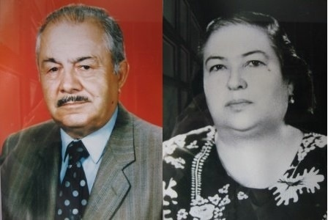
Okulumuza isimlerini veren Prof. Dr. Ömer ÇAM ve Eşi
("HOCALARIN HOCASI")
Okulumuz 2009-2010 eğitim öğretim yılında 2.dönem eğitim öğretime başlamıştır. Okulumuza hocaların hocası Ömer Çam ismi verilmiştir
Ömer Çam Kimdir?

1923 yılında Akkuş´un Akpınar (Kuzköy) Kasabası´nda doğdu. İlköğrenimini Ünye´de tamamladıktan sonra Sivas Muallim Mektebi´ni ve Sivas Lisesi´ni bitirerek çok sevdiği öğretmenlik mesleğine başladı.
Türk Millî Eğitim Sistemi´nin her kademesinde görev yaptı. Bu arada Gazi Pedagoji ve Edebiyat Bölümlerinden başarıyla mezun oldu. İlkokul öğretmenliğinden, Ortaokul ve Lise öğretmenliğine kadar her aşamada özveriyle çalıştı.
Perşembe Muallim Mektebi, Samsun Kız Eğitim Enstitüsü, İstanbul Yüksek İslâm Enstitüsü ve Marmara Üniversitesi İlâhiyat Fakültesi olmak üzere yüksek öğrenimde de yıllarca çalıştı.
Sayısız makale ve şiirleri mevcut olan Ömer ÇAM Hoca Millî Eğitim Müdürlüğü, Lise Müdürlüğü ve İslâm Enstitüsü Müdürlüğü gibi idarî vazifelerde bulundu. Ünye´de kurduğu Özel Lise´nin bir yıl sonra resmî lise hüviyetini alması Ünye ve yöresi için önemli bir hizmet olarak unutulmayacak.
Edebiyata merakı, hitabetteki ustalığı ve hâfızasındaki binlerce şiir ile tüm hayatı boyunca son âna kadar büyük hayranlık ve takdir kazandı. Heyecanı, inancı, özverisi, vefası ve öğretmenlik sevgisi binlerce, on binlerce öğrencisini ona unutulmaz bir sevgi ve saygı ile bağlamıştır.
Onlarca, binlerce öğrencisi arasında profesörler, valiler, milletvekilleri, bakanlar yer alıyor. Tüm öğrencilerinin hepsi istisnasız Ömer ÇAM Hoca´yı her zaman yüreklerinde ve zihinlerinde yaşatmışlar ve O´na unvanların en büyüğünü "HOCALARIN HOCASI" nı lâyık görmüşlerdir.

OKULUN TARİHÇESİ

Toki Ömer Çam Ortaokulu Ordu-Samsun D10 Karayolu üzerine, ilçe merkezine 7 km’dedir. Samsun yönünde Gölevi Mahallesi Toki Konutlarının bulunduğu yerde inşa edilmiştir. Gölevi Mahalle’sinde Toki ve diğer kooperatifler tarafından bu bölgeye konut yapımına ağırlık verilmesi sonucu başlangıçta 2000’e yakın ailenin bu bölgeye taşınması ve bölgede yeni konutlaşmanın devam etmesi ile birlikte bu yörede okul ihtiyacı duyulacağı önceden tespit edilmiştir. Bu nedenle bu bölgede sıkışma yaşanmasına engel olmak amacı ile okul yapımına yönelik alt yapı oluşturma çalışmalarına başlanmış ve yine imar planında okul yeri olarak ayrılan ve mülkiyeti özel şahıslara ait olan 3789.27 metre karelik arsa uzlaşma yolu ile kamulaştırılarak 287.120.000 TL karşılığında Haznedar ailesinin 4 hissedarından satın alınmıştır. Aynı arsa üzerinde hissesi olan sayın Okan GÜVEN 1207.27 metre karelik alanı karşılıksız olarak okul yapımına hibe ederek örnek bir davranış sergilemiştir. Okulumuz arsası toplam 4.796.33 metre karedir.

Okulun yapılması için Toki Başkanlığına müracaat edilmiş ve 12 derslikli olarak başlayan başvuru zaman içerisinde yapılan görüşmeler sonucunda bölge milletvekillerinin de destekleri ile önce 16 dersliğe daha sonrada 24 dersliğe çıkartılarak uzun vadede ihtiyacı karşılayacak konuma getirilmiştir.

Özkan Mühendislik İnşaat Sanayi Şirketi tarafından yaklaşık 1 yıl gibi bir sürede inşaat tamamlanarak Aralık 2009 sonunda okul binası teslim edilmiştir.

Okulumuz 2009-2010 Eğitim Öğretim yılı 2. Döneminde bir kurucu Müdür ve tamamı geçici görevlendirmelerden oluşan 5 sınıf öğretmeni ve yeteri kadar görevlendirme branş öğretmeni kadrosu ile açılmıştır. İlçe merkezindeki diğer okullarda taşımalı olan 250 civarında öğrencinin taşıma merkezi okul olarak okulumuza aktarılması ile okulumuz, Toki Ömer Çam İlköğretim Okulu adı altında Öğretim hayatına başlamıştır.
2010-2011 Eğitim Öğretim yılında 1 Müdür, 1 Müdür Yardımcısı, 1 Hizmetli ve tamamı yeni atanmış 24 Öğretmen ile Eğitim Öğretime devam etmiştir. 2012 yılında 4+4+4 Eğitim Sisteminin ülkemizde uygulanmaya başlaması ile birlikte İlköğretim durumunda olan okulumuz, Toki Ömer Çam İlkokulu ve Toki Ömer Çam Ortaokulu adları altında iki ayrı okula dönüştürülmüş, aynı binada hizmet vermeye devam etmektedir.
Şuan itibari ile İlkokulda 1 Müdür Yardımcısı, 13 Sınıf Öğretmeni, 4 Özel Eğitim Öğretmeni, 3 Okul Öncesi Öğretmeni, 157 kız, 180 Erkek, toplamda 337 öğrenci, Ortaokulda 1 Müdür, 1 Müdür Yardımcısı, çeşitli dallarda 28 branş öğretmeni, 4 Özel Eğitim Öğretmeni ile 176 kız, 212 Erkek, toplamda 388 öğrenci olmak üzere toplamda 725 öğrenci ile Eğitim Öğretime devam etmektedir.

Okulumuzda Kadrolu 2 Yardımcı Personel, 4 tane TYP Temizlik İşçisi kapsamında, 1 tane TYP Güvenlik personeli kapsamında olmak üzere toplam 7 personel çalışmaktadır.

Okul binası bodrum katla beraber 5 kat olup ve bina içerisinde olup yaklaşık 1200 metre kare yerleşim alanına sahiptir. 3 İdari oda, 24 Derslik, 2 Fen Laboratuvarı, 1 Kütüphane, 3 Anasınıfı,1 Oçem Sınıfı, 1 Rehberli Servisi, 1 Çok Amaçlı Salon, 1 Sığınak, 1 Kazan Dairesi, 2 Bilişim Laboratuvarı, 1 Müzik odası, 1 Teknoloji Tasarım Odası, 1 Görsel Sanatlar Odası, 1 Spor Odası, 1 Öğretmen Odası, Yeteri Kadar Soyunma Odası, Araç Gereç Odası, Arşiv ve Hizmetli Odası mevcuttur.
Okulumuzun bulunduğu bölgede hızlı bir şekilde konutlaşmanın devam etmesi, tayin ile gelen memurlar tarafından tercih edilir olması ve okulun başarı grafiğinin yıldan yıla artması nedeni ile tercih edilen okullar arasında yer almış, gelecek vadeden bir kurumdur.

Okulumuzun ders ve laboratuar araç-gereçleri dâhil her türlü donatım malzemesi ihtiyaçları öğretim programlarına ve teknolojik gelişmelere uygun olarak zamanında karşılanması sağlanmaktadır.

Okulun Mevcut Durumu: Temel İstatistikler

Okul Künyesi

Okulumuzun temel girdilerine ilişkin bilgiler altta yer alan okul künyesine ilişkin tabloda yer almaktadır.

Temel Bilgiler Tablosu- Okul Künyesi
İli: Ordu |  |  |  | İlçesi: Ünye
Adres: | Gölevi Mah.TOKİ Sokak NO:5A Ünye/Ordu |  |  | Coğrafi Konum (link): |  | 46VR+8M Ünye/ORDU
Telefon Numarası: | 0 452 3245611 |  |  | Faks Numarası:
e- Posta Adresi: | 740284@meb.k12.tr  740300@meb.k12.tr |  |  | Web sayfası adresi: |  | http://tokiomerçamortaokulu.meb.k12.tr/  http://tokiomerçamilkokulu.meb.k12.tr/
Kurum Kodu: | 740284  740300 |  |  | Öğretim Şekli: |  | Tam Gün
Okulun Hizmete Giriş Tarihi : 2010 |  |  |  | Toplam Çalışan Sayısı |  | 62
Öğrenci Sayısı: | Kız | 333 |  | Öğretmen Sayısı | Kadın | 32
 | Erkek | 388 |  |  | Erkek | 23
 | Toplam | 725 |  |  | Toplam | 55
Derslik Başına Düşen Öğrenci Sayısı |  |  | :30 | Şube Başına Düşen Öğrenci Sayısı |  |  | :23
Öğretmen Başına Düşen Öğrenci Sayısı |  |  | :13 | Şube Başına 30’dan Fazla Öğrencisi Olan Şube Sayısı |  |  | :1
Öğrenci Başına Düşen Toplam Gider Miktarı |  |  | 46.45 tl | Öğretmenlerin Kurumdaki Ortalama Görev Süresi |  |  | 7

Çalışan Bilgileri
Okulumuzun çalışanlarına ilişkin bilgiler altta yer alan tabloda belirtilmiştir.

Çalışan Bilgileri Tablosu

Unvan* | Erkek | Kadın | Toplam
Okul Müdürü ve Müdür Yardımcısı | 2 | 1 | 3
Sınıf Öğretmeni | 9 | 4 | 13
Branş Öğretmeni | 11 | 16 | 27
Rehber Öğretmen | 1 | 1 | 2
Yardımcı Personel | 2 | 4 | 6
Güvenlik Personeli | 1 | 0 | 1
Toplam Çalışan Sayıları | 26 | 26 | 52

Okulumuz Bina ve Alanları
Okulumuzun binası ile açık ve kapalı alanlarına ilişkin temel bilgiler altta yer almaktadır.

Okul Yerleşkesine İlişkin Bilgiler

Okul Bölümleri |  | Özel Alanlar | Var | Yok
Okul Kat Sayısı | 5 | Çok Amaçlı Salon | X
Derslik Sayısı | 29 | Çok Amaçlı Saha | X
Derslik Alanları (m2) | 870 | Kütüphane | X
Kullanılan Derslik Sayısı | 29 | Fen Laboratuvarı | X
Şube Sayısı | 29 | Bilgisayar Laboratuvarı |  | X
İdari Odaların Alanı (m2) | 100 | İş Atölyesi |  | X
Öğretmenler Odası (m2) | 70 | Beceri Atölyesi |  | X
Okul Oturum Alanı (m2) | 4796 | Pansiyon |  | X
Okul Bahçesi (Açık Alan)(m2) | 3596 | Lojman |  | X
Okul Kapalı Alan (m2) | 1200
Sanatsal, bilimsel ve sportif amaçlı toplam alan (m2) | 80
Kantin (m2) | 48
Tuvalet Sayısı | 39

Sınıf ve Öğrenci Bilgileri
Okulumuzda yer alan sınıfların öğrenci sayıları alttaki tabloda verilmiştir.

SINIFI | Kız | Erkek | Toplam | SINIFI | Kız | Erkek | Toplam
ANA SINIFI | 16 | 24 | 40 | 5/C | 7 | 9 | 16
1/A | 11 | 14 | 25 | 5/D | 11 | 15 | 26
1/B | 8 | 7 | 15 | 6/A | 12 | 16 | 28
1/C | 16 | 15 | 31 | 6/B | 12 | 15 | 27
2/A | 7 | 12 | 19 | 6/C | 16 | 12 | 28
2/B | 14 | 13 | 27 | 6/D | 16 | 11 | 27
2/C | 12 | 13 | 25 | 7/A | 10 | 12 | 22
3/A | 10 | 12 | 22 | 7/B | 7 | 14 | 21
3/B | 15 | 9 | 24 | 7/C | 9 | 10 | 19
3/C | 16 | 12 | 28 | 7/D | 15 | 9 | 24
4/A | 8 | 9 | 17 | 8/A | 8 | 16 | 24
4/B | 10 | 14 | 24 | 8/B | 10 | 14 | 24
4/C | 5 | 6 | 11 | 8/C | 9 | 10 | 29
4/D | 6 | 7 | 13 | 8/D | 8 | 7 | 15
5/A | 10 | 12 | 22
5/B | 13 | 9 | 22

Donanım ve Teknolojik Kaynaklarımız
Teknolojik kaynaklar başta olmak üzere okulumuzda bulunan çalışır durumdaki donanım malzemesine ilişkin bilgiye alttaki tabloda yer verilmiştir.

Teknolojik Kaynaklar Tablosu

Akıllı Tahta Sayısı | 37 | TV Sayısı | 2
Masaüstü Bilgisayar Sayısı | 7 | Yazıcı Sayısı | 6
Taşınabilir Bilgisayar Sayısı | 0 | Fotokopi Makinası Sayısı | 1
Projeksiyon Sayısı | 0 | İnternet Bağlantı Hızı | 100 mbps

Gelir ve Gider Bilgisi
Okulumuzun genel bütçe ödenekleri, okul aile birliği gelirleri ve diğer katkılarda dâhil olmak üzere gelir ve giderlerine ilişkin son üç yıl gerçekleşme bilgileri alttaki tabloda verilmiştir.

Yıllar | Gelir Miktarı | Gider Miktarı
2017 | 28,347 | 23,789
2018 | 44.293.50 | 39.189,79
2019 | 40.867,14 | 33.677,39

PAYDAŞ ANALİZİ

Kurumumuzun temel paydaşları öğrenci, veli ve öğretmen olmakla birlikte eğitimin dışsal etkisi nedeniyle okul çevresinde etkileşim içinde olunan geniş bir paydaş kitlesi bulunmaktadır. Paydaşlarımızın görüşleri anket, toplantı, dilek ve istek kutuları, elektronik ortamda iletilen önerilerde dâhil olmak üzere çeşitli yöntemlerle sürekli olarak alınmaktadır.
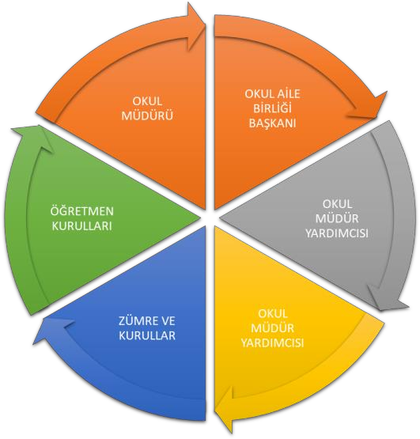

Paydaş anketlerine ilişkin ortaya çıkan temel sonuçlara altta yer verilmiştir

ÖĞRENCİ ANKETİ SONUÇLARI

Öğrencilerimiz tarafından doldurulan “Toki Ömer ÇAM İlk/Ortaokulu Müdürlüğü Stratejik Planı Öğrenci Görüş ve Anket Değerlendirme Formu” sonucunda öğrencilerimiz tarafından belirlenen olumlu ve olumsuz yönler aşağıda belirtilmiştir.

Okulumuz öğrencilerine yapmış olduğumuz anketler sonucunda; okulumuzun olumlu (başarılı) yönleri;
- Okul müdürüyle ihtiyaç duyulduğunda rahatlıkla görüşülmesi,
- Öğretmenlerle ihtiyaç duyulduğunda rahatlıkla görüşülebilmesi,

- Okul rehberlik servisinden rahatlıkla yararlanılabilmesi,

- Sosyal, sportif, kültürel etkinliklere yer verilmesi,

- Fiziksel olarak birçok imkâna sahip olunması,

- Öğrenme ortamlarının yeterli ve eğlenceli olması,

- Öğretmenlerin yeniliğe açık olarak derslerin işlenişinde çeşitli yöntemler kullanılması,

- Derslerin konuya uygun araç gereçlerle oyunlaştırılarak, somutlaştırılarak işlenmesi,

- İç dış bütün mekânlarımızın temiz olması,

- Okulun her anlamda sağlıklı ve güvenli olması,

- Okula ulaşımın idare tarafından düzenli olarak takip eilmesi,

- Ders içerikleri için Eğitimde Bişim Ağı(EBA)’nın kullanılması,

- Okul içi ve bahçenin temiz olması,
- Okulda öğrencilerin kemdilerini güvende hisssetmeleri,

- Okulda Destekleme ve Yetiştirme kurslarının olması,

Okulumuz öğrencilerine yapmış olduğumuz anketler sonucunda; okulumuzun olumsuz (başarısız) yönleri;

  - Okul bahçesinde başıboş köpeklerin olması

  - Okulda farklı oyun alanlarının olmaması

  - Okulun kapalı spor alanının olmaması,

TOKİ ÖMER ÇAM İLK/ORTA OKULU MÜDÜRLÜĞÜ STRATEJİK PLANI (2019-2023)
1 | Öğretmenlerimle ihtiyaç duyduğumda rahatlıkla görüşebilirim.
2 | Okul müdürü ile ihtiyaç duyduğumda rahatlıkla konuşabiliyorum.
3 | Okulun rehberlik servisinden yeterince yararlanabiliyorum.
4 | Okula ilettiğimiz öneri ve isteklerimiz dikkate alınır.
5 | Okulda kendimi güvende hissediyorum.
6 | Okulda öğrencilerle ilgili alınan kararlarda bizlerin görüşleri alınır.
7 | Öğretmenler yeniliğe açık olarak derslerin işlenişinde çeşitli yöntemler kullanmaktadır.
8 | Derslerde konuya göre uygun araç gereçler kullanılmaktadır.
9 | Teneffüslerde ihtiyaçlarımı giderebiliyorum.
10 | Okulun içi ve dışı temizdir.
11 | Okulun binası ve diğer fiziki mekânlar yeterlidir.
12 | Okul kantininde satılan malzemeler sağlıklı ve güvenlidir.
13 | Okulumuzda yeterli miktarda sanatsal ve kültürel faaliyetler düzenlenmektedir.
“ÖĞRENCİ GÖRÜŞ VE DEĞERLENDİRMELERİ” SONUÇLARI

ÖĞRETMEN ANKETİ SONUÇLARI

Öğretmenlerimiz tarafından doldurulan TOKİ ÖMER ÇAM İLK/ORTA OKULU MÜDÜRLÜĞÜ Stratejik Planı Öğretmen Görüş ve Anket Değerlendirme Formu” sonucunda öğrencilerimiz tarafından belirlenen olumlu ve olumsuz yönler aşağıda belirtilmiştir.

Okulumuz öğretmenlerine yapmış olduğumuz anketler sonucunda; okulumuzun olumlu (başarılı) yönleri;

- Okulda alınan kararların çalışanların katılımıyla alınması,

- Okuldaki tüm duyuruların zamanında iletilmesi,

- İşbirliği-dayanışma içinde aile ortamı gibi çalışma ortamının olması,

- Her türlü teknolojik imkânın olması,

- İdarenin yeniliklere açık olması,

- Birlik ve beraberlik ortamının olması,

- Yönetici ve öğretmenler arasında sağlıklı bir iletişimin olması,

- Kolay ulaşılabilir, empati yapabilen, objektif idareciler ile fiziki olarak yeterli çalışma ortamının olması,

- Özlük işlerinin düzenli takip edilmesi,

- Çalışanların değişim yapacak fikirlerinin desteklenmesi,

- İstek ve beklentilere zamanında yanıt alınması,

- Okulun vizyon ve misyonu doğrultusunda çalışmalarını yapan idarecilerin olması,

- Okulun kalite politikası,

Okulumuz öğretmenlerine yapmış olduğumuz anketler sonucunda; okulumuzun olumsuz (başarısız) yönleri;
- Taşımalı eğitimin sıkıntıları,
- Sosyal kültürel faaliyet eksikliği,

TOKİ ÖMER ÇAM İLK/ORTA OKULU MÜDÜRLÜĞÜ STRATEJİK PLANI (2019-2023)
“ÖĞRETMEN GÖRÜŞ VE DEĞERLENDİRMELERİ” SONUÇLARI

1 | Okulumuzda alınan kararlar, çalışanların katılımıyla alınır.
2 | Kurumdaki tüm duyurular çalışanlara zamanında iletilir.
3 | Her türlü ödüllendirmede adil olma, tarafsızlık ve objektiflik esastır.
4 | Kendimi, okulun değerli bir üyesi olarak görürüm.
5 | Çalıştığım okul bana kendimi geliştirme imkânı tanımaktadır.
6 | Okul, teknik araç ve gereç yönünden yeterli donanıma sahiptir.
7 | Okulda çalışanlara yönelik sosyal ve kültürel faaliyetler düzenlenir.
8 | Okulda öğretmenler arasında ayrım yapılmamaktadır.
9 | Okulumuzda yerelde ve toplum üzerinde olumlu etki bırakacak çalışmalar yapmaktadır.
10 | Yöneticilerimiz, yaratıcı ve yenilikçi düşüncelerin üretilmesini teşvik etmektedir.
11 | Yöneticiler, okulun vizyonunu, stratejilerini, iyileştirmeye açık alanlarını vs. çalışanlarla paylaşır.
12 | Okulumuzda sadece öğretmenlerin kullanımına tahsis edilmiş yerler yeterlidir.
13 | Alanıma ilişkin yenilik ve gelişmeleri takip eder ve kendimi güncellerim.

VELİ ANKETİ SONUÇLARI

Velilerimiz tarafından doldurulan TOKİ ÖMER ÇAM İLK/ORTA OKULU Stratejik Planı Öğretmen Görüş ve Anket Değerlendirme Formu” sonucunda öğrencilerimiz tarafından belirlenen olumlu ve olumsuz yönler aşağıda belirtilmiştir.

Okulumuz velilerine yapmış olduğumuz anketler sonucunda; okulumuzun olumlu (başarılı) yönleri;
- Okul müdürü ve yardımcılarıyla ihtiyaç halinde raahatlıkla görüşülmesi,
- Öğretmenlerin öğrenciler ile bire bir ilgilenmesi ve istenildiği zaman öğretmene ulaşılabilmesi,
- Veliyi ilgilendiren duyuruların veliye zamanında iletilmesi,
- Öğrenci ile ilgili konularda ihtiyaç duyulduğunda rehberlik servisinden yararlanılabilmesi,

- Okula iletilen sorunların çözüme ulaştırılması,

- Öğretmenlerin yeniliğe açık, genç ve istekli olması,

- Okul idaresi ve öğretmenlerine güven,

- Veli görüşlerinin dikkate alınması,

- Okul temizliği,

- Okulun aileler ile yakın işbirliği içinde olması,

- Okulun fiziki imkanlarının yeterli olması,

- Öğretmenlerin, her konuda bilgili ve ilgili olmaları,

Okulumuz velilerine yapmış olduğumuz anketler sonucunda; okulumuzun olumsuz (başarısız) yönleri;

*Sosyal kültürel faaliyet eksikliği

*Okul bahçesinde başı boş köpeklerin olması

TOKİ ÖMER ÇAM İLK/ORTA OKULU MÜDÜRLÜĞÜ STRATEJİK PLANI (2019-2023)
1 | İhtiyaç duyduğumda okul çalışanlarıyla rahatlıkla görüşebiliyorum.
2 | Bizi ilgilendiren okul duyurularını zamanında öğreniyorum.
3 | Öğrencimle ilgili konularda okulda rehberlik hizmeti alabiliyorum.
4 | Okula ilettiğim istek ve şikâyetlerim dikkate alınıyor.
5 | Öğretmenler yeniliğe açık olarak derslerin işlenişinde çeşitli yöntemler kullanmaktadır.
6 | Okulda yabancı kişilere karşı güvenlik önlemleri alınmaktadır.
7 | Okulda bizleri ilgilendiren kararlarda görüşlerimiz dikkate alınır.
8 | E-Okul Veli Bilgilendirme Sistemi ile okulun internet sayfasını düzenli olarak takip ediyorum.
9 | Çocuğumun okulunu sevdiğini ve öğretmenleriyle iyi anlaştığını düşünüyorum.
10 | Okul, teknik araç ve gereç yönünden yeterli donanıma sahiptir.
11 | Okul her zaman temiz ve bakımlıdır.
12 | Okulun binası ve diğer fiziki mekânlar yeterlidir.
13 | Okulumuzda yeterli miktarda sanatsal ve kültürel faaliyetler düzenlenmektedir.
“VELİ GÖRÜŞ VE DEĞERLENDİRMELERİ” SONUÇLARI

GZFT (Güçlü, Zayıf, Fırsat, Tehdit) Analizi

Okulumuzun temel istatistiklerinde verilen okul künyesi, çalışan bilgileri, bina bilgileri, teknolojik kaynak bilgileri ve gelir gider bilgileri ile paydaş anketleri sonucunda ortaya çıkan sorun ve gelişime açık alanlar iç ve dış faktör olarak değerlendirilerek GZFT tablosunda belirtilmiştir. Dolayısıyla olguyu belirten istatistikler ile algıyı ölçen anketlerden çıkan sonuçlar tek bir analizde birleştirilmiştir.
Kurumun güçlü ve zayıf yönleri donanım, malzeme, çalışan, iş yapma becerisi, kurumsal iletişim gibi çok çeşitli alanlarda kendisinden kaynaklı olan güçlülükleri ve zayıflıkları ifade etmektedir ve ayrımda temel olarak okul müdürlüğü kapsamından bakılarak iç faktör ve dış faktör ayrımı yapılmıştır.

İçsel Faktörler

Güçlü Yönler

Öğrenciler | Öğrenmeye istekli, hedefi ve amacı olan, teknolojiyi kullanabilen öğrencilerin varlığı, öğrencilerin benzer kültürel özelliklere sahip olması ve okula uyum sorunu yaşamamaları , disiplin olayının olmaması
Çalışanlar | Genç, dinamik, teknoloji araçlarını en iyi şekilde kullanabilen, kurum kültürüne bağlı  iletişime açık, kendini yenileyen değişim ve yeniliğe açık öğretmenlerin, çalışanların varlığı
Veliler | Velilerin öğretmenlere ve okul idaresine güveninin yüksek olması ve iletişime açık olmaları,
Bina ve Yerleşke | Okul binasının fiziksel olarak bölgeye cevap verebilmesi, eğitim açısından elverişli olması
Donanım | Akıllı tahtaların oluşu, internet ağının düzenli işlemesi, laboratuvarlarının bulunması.
Bütçe | Temel eğitim olan okulumuzun okul aile birliği bütçesi olmakla birlikte merkezi bütçeden zaman zaman küçük onarımlar şeklinde çalışmalar yapılmakta.
Yönetim Süreçleri | Okul idaresinin eğitim-öğretim konusunda öğretmenlere destek olması. Yatay,dikey ve bütün çalışanlar ile iletişim kanallarının açık tutulduğu çağdaş,demokratik yönetim anlayışının benimsendiği, bütün paydaşlar ile iletişim halinde olan bir yönetim süreci işlemektedir.
İletişim Süreçleri | Okulumuzda bütün paydaşlar ile çalışanlar arasında iletişimin aktif olması,  Okul idaresi ile çalışanlar arasında birlik beraberlik ruhunun olması,

Zayıf Yönler

Öğrenciler | Bütün rehberlik faaliyetlerine rağmen hedefi olmayan, aldığı eğitim ve öğretim sonucunda hayatta nerelere gelebileceğinin bilincinde olmayan zamanın büyük bir bölümünün  teknolojik araçlar ve internet ile boşa harcanması.
Veliler | Taşıma kapsamında öğrencilerin olması nedeni ile mahallelerden gelen öğrenci velileri ile yaşanan iletişim sorunları, velilerin öğrencileri yeterince takip etmemesi ve öğrencinin yine veli tarafından evdeya da okulda desteklenmemesi
Bina ve Yerleşke | Binanın yerleşim planına göre sosyal imkânların yeterli düzeyde olmaması
Donanım | Okulumuzun sürekli öğrenci artışının yaşanması sonucu donanım ihtiyacının yetersiz olması

Bütçe | Temel eğitim okullarının bütçelerinin olmaması, Okul Aile Birliğinin de istenilen düzeyde  aktif çalışamaması nedeni ile okulumuzun kendine ait düzenli bütçesi yoktur.
İletişim Süreçleri | Taşıma kapsamında öğrencilerin olması nedeni ile mahallelerden gelen veliler ile yaşanan iletişim sorunları  ve bu velilerin okul ve öğretmenler ile iletişim halinde olmaması

Dışsal Faktörler

Fırsatlar

Politik | Belediyenin olması ve gerektiği zaman her alanda destek alınabilmesi.
Ekonomik | Eğitim için gerektiğinde harcama yapabilecek destek olabilecek bireylerin varlığı
Sosyolojik | Eğitim ve öğretimin önemimi bilen eğitim seviyesi yüksek bireylerin varlığı
Teknolojik | Bilişim ve teknoloji araçlarında eksikliğin olmaması
Mevzuat-Yasal | Her alanda mutlaka baş vurulacak mevzuatın olması
Ekolojik | Okulun çevre şartlarından dolayı kolay ulaşılabilir yerde olması

Tehditler

Politik | Okulların karar almada tam anlamıyla yetkili olmamaları
Ekonomik | Okulun kendine ait bütçesinin olmaması
Sosyolojik | Öğrenci ailelerinin sosyal ve ekonomik yönden zayıf olması nedeniyle öğrencilerin okul sonrası eğitimlerinin yeterince desteklenememesi
Teknolojik | Teknoloji ve bilişim araçlarının bilinçsiz kullanımı ile olumsuz etkilenme
Mevzuat-Yasal | Çok sık değişen mevzuat
Ekolojik | Öğrencilerin geldiği köylerin okula uzak olması

Gelişim ve Sorun Alanları

Gelişim ve sorun alanları analizi ile GZFT analizi sonucunda ortaya çıkan sonuçların planın geleceğe yönelim bölümü ile ilişkilendirilmesi ve buradan hareketle hedef, gösterge ve eylemlerin belirlenmesi sağlanmaktadır.
Gelişim ve sorun alanları ayrımında eğitim ve öğretim faaliyetlerine ilişkin üç temel tema olan Eğitime Erişim, Eğitimde Kalite ve kurumsal Kapasite kullanılmıştır. Eğitime erişim, öğrencinin eğitim faaliyetine erişmesi ve tamamlamasına ilişkin süreçleri; Eğitimde kalite, öğrencinin akademik başarısı, sosyal ve bilişsel gelişimi ve istihdamı da dâhil olmak üzere eğitim ve öğretim sürecinin hayata hazırlama evresini; Kurumsal kapasite ise kurumsal yapı, kurum kültürü, donanım, bina gibi eğitim ve öğretim sürecine destek mahiyetinde olan kapasiteyi belirtmektedir.

Eğitime Erişim | Eğitimde Kalite | Kurumsal Kapasite
Okullaşma Oranı | Akademik Başarı | Kurumsal İletişim
Okula Devam/ Devamsızlık | Sosyal, Kültürel ve Fiziksel  Gelişim | Kurumsal Yönetim
Okula Uyum, Oryantasyon | Sınıf Tekrarı | Bina ve Yerleşke
Özel Eğitime İhtiyaç Duyan Bireyler | Yönlendirme | Donanım
Yabancı Öğrenciler | Öğretim Yöntemleri | Temizlik, Hijyen
Hayatboyu Öğrenme | Ders Araç Gereçleri | İş Güvenliği, Okul Güvenliği
 |  | Taşıma ve Servis

Gelişim ve sorun alanlarına ilişkin GZFT analizinden yola çıkılarak saptamalar yapılırken yukarıdaki tabloda yer alan ayrımda belirtilen temel sorun alanlarına dikkat edilmesi gerekmektedir.

Gelişim ve Sorun Alanlarımız

1.TEMA: EĞİTİM VE ÖĞRETİME ERİŞİM
1 | Taşımalı Eğitim
2 | İlköğretimde Devamsızlık ve Sınıf Geçme
3 | Temel Eğitimden Ortaöğretime Geçiş
4 | Veliye Erişim Güçlüğü
5 | Eğitime Erişimin Nitelikten Çok Nicelikte Kalması
6 | Özel Eğitim İhtiyacı Olan Bireylerin Erişim ve Tanılamasında ki Sorunlar

2.TEMA: EĞİTİM VE ÖĞRETİMDE KALİTE
1 | Eğitim Konusunda Toplumda ve Bilişim Teknolojilerinde Yaşanılan Hızlı Değişim ve Dejenerasyonun  Öğrencileri etkilemesi
2 | Programların ve Mevzuatın Çok Sık Değişmesi
3 | Sınıf Geçmenin Kolaylaşması Sonucu Okulların Yaşadığı Olumsuzluklar
4 | Ölçme ve Değerlendirmenin Süreçten Çok Sonuç Odaklı Olması
5 | Sonuç ve Süreç Değerlendirmesinde Eğitimden Çok Öğretimin Değerlendirilmesi ve Ön Plana Çıkarılması

3.TEMA: KURUMSAL KAPASİTE
1 | Çalışanların Ödüllendirilmesinde Okul İdaresinin Etkisiz Bırakılması
2 | Hizmet İçi Eğitimin Kalitesi Zamansızlığı
3 | Okul Bahçesinin beton ve parke taşlarından oluşmasından dolayı oyun oynamaya müsait olmaması ,
4 | Okul Aile Birliğinin Tam Çalışamaması
5 | Daha Sonuç alınmadan Çok Sık Değişen Mevzuatlar
6 | Yöneticilere Sorumluluk Paralelinde Yetki Verilmemesi
7 | Okulların Kendine Özgü Bütçelerinin Olmaması
8 | Okulların Eğitim Öğretim Dışında Diğer Bakanlıkların İş ve İşlemleri İle İlgili Olarak Meşgul edilmesi
9 | Okullarda Stratejik Yönetim Anlayışının Bütün Unsurlarıyla Hayata Geçmemiş Olması
10 | İdareciliğin İkinci Görev Olarak Görülmesi ve Çok Sık Değişim.

BÖLÜM III: MİSYON, VİZYON VE TEMEL DEĞERLER

Okul Müdürlüğümüzün Misyon, vizyon, temel ilke ve değerlerinin oluşturulması kapsamında öğretmenlerimiz, öğrencilerimiz, velilerimiz, çalışanlarımız ve diğer paydaşlarımızdan alınan görüşler, sonucunda stratejik plan hazırlama ekibi tarafından oluşturulan Misyon, Vizyon, Temel Değerler; Okulumuz üst kurulana sunulmuş ve üst kurul tarafından onaylanmıştır.

MİSYONUMUZ

Sürekli yenileşme ve gelişmeye açık, milli ve manevi değerleri özümseyip evrensel ilkeleri benimseyen, nitelikli ve yüksek karakterli nesiller yetiştirerek milletimizi çağdaş medeniyetin yapıcı, yaratıcı ve seçkin bir ortağı yapmaktır.

VİZYONUMUZ

Yönetişim bilinciyle çağın gerektirdiği eğitimi sağlayan ve eşdeğer kurumlara model olan bir kurum olmak

TEMEL DEĞERLERİMİZ

- Öğrencilerimizin çevresine uyum sağlayabilmelerini, üretici ve mutlu bir birey olmalarını sağlamayı temel ilke olarak benimseriz.
- Okulumuzdaki iletişim kanalları herkese açıktır.
- “ Her öğrenci öğrenebilir ” felsefesini benimseriz.
- Paydaşlarımızın istek ve beklentileri bizim için önemli ve önceliklidir.
- Her alanda öğrencilerimize iyi bir model olmaya çalışırız.
- Çevreyi korur ve geliştiririz.
- Öğrencilerimizin bireysel farklılıkları ve yeterliliklerini dikkate alırız.
- Atatürk ilke ve İnkılaplarını özümseyen bireyler yetiştirmek.
- Katılımcı, şeffaf, yaratıcı ve hizmette kaliteyi arttıran yönetim anlayışını benimsemek
- Ben yerine biz felsefesini benimseyerek ekip ruhunu geliştirmek.
- İnsan haklarına saygılı, hukukun üstünlüğünü gözeten, çevreye duyarlı, sorumluluk bilincine sahip bireyler yetiştirmek.
- Gelişen ve değişen teknolojiyi takip ederken milli ve manevi duygulardan sapmamak

BÖLÜM IV: AMAÇ, HEDEF VE EYLEMLER

TEMA I: EĞİTİM VE ÖĞRETİME ERİŞİM

Eğitim ve öğretime erişim okullaşma ve okul terki, devam ve devamsızlık, okula uyum ve oryantasyon, özel eğitime ihtiyaç duyan bireylerin eğitime erişimi, yabancı öğrencilerin eğitime erişimi ve hayatboyu öğrenme kapsamında yürütülen faaliyetlerin ele alındığı temadır.
Stratejik Amaç 1: Bütün bireylerin eğitim ve öğretime adil şartlar altında erişmesini sağlamak.
Stratejik Hedef 1.1. Plan dönemi sonuna kadar dezavantajlı gruplar başta olmak üzere, eğitim ve öğretimin her tür ve kademesinde katılım ve tamamlama oranlarını artırmak

Performans Göstergeleri 1.1

No | PERFORMANS  GÖSTERGESİ | Mevcut | HEDEF
 |  | 2018 | 2019 | 2020 | 2021 | 2022 | 2023
PG.1.1.a | Kayıt bölgesindeki öğrencilerden okula kayıt  yaptıranların oranı (%) | 100 | 100 | 100 | 100 | 100 | 100
PG.1.1.b | İlkokul birinci sınıf öğrencilerinden en az bir yıl okul öncesi eğitim almış olanların oranı  (%)(ilkokul) | 40 | 43 | 50 | 70 | 90 | 95
PG.1.1.c. | Okula yeni başlayan öğrencilerden oryantasyon  eğitimine katılanların oranı (%) | 100 | 100 | 100 | 100 | 100 | 100
PG.1.1.d. | Bir eğitim ve öğretim döneminde 20 gün ve üzeri  devamsızlık yapan öğrenci oranı (%) | 0 | 0 | 0 | 0 | 0 | 0
PG.1.1.e. | Bir eğitim ve öğretim döneminde 20 gün ve üzeri  devamsızlık yapan yabancı öğrenci oranı (%) | 0 | 0 | 0 | 0 | 0 | 0
PG.1.1.f. | Okulun özel eğitime ihtiyaç duyan bireylerin  kullanımına uygunluğu (0-1) | 0 | 0 | 1 | 1 | 1 | 1

Okulumuzda örgün ve yaygın eğitimin her kademesinde başta dezavantajlı bireyler olmak üzere, tüm bireylerin eğitim ve öğretime etkin katılımının artırılması planlanmaktadır. Bu nedenle eğitim ve öğretime katılımın artırılması ve tüm bireylere adil şartlarda sunulması hedeflenmektedir.

Bu hedefin gerçekleşmesi ile örgün öğretimin her kademesinde okullaşma oranlarının artması, devamsızlığın ve okul terklerinin azalması, özellikle engelliler başta olmak üzere özel politika gerektiren grupların eğitime erişim olanaklarının artması hedeflenmektedir.

Eylemler

No | Eylem İfadesi | Eylem Sorumlusu | Eylem Tarihi
1.1.1. | Kayıt bölgesinde yer alan öğrencilerin tespiti çalışması  yapılacaktır. | Okul Stratejik Plan Ekibi | 01 Eylül-20 Eylül
1.1.2 | Devamsızlık yapan öğrencilerin tespiti ve erken uyarı  sistemi için çalışmalar yapılacaktır. | Okul Müdürü | 01 Eylül-20 Eylül
1.1.3 | Devamsızlık yapan öğrencilerin velileri ile özel aylık  toplantı ve görüşmeler yapılacaktır. | Rehberlik Servisi | Her ayın son haftası
1.1.4 | Okulun özel eğitime ihtiyaç duyan bireylerin  kullanımının kolaylaştırılması için eksikler tamamlanacaktır. | Okul Müdürü,Veliler | Mayıs 2020
1.1.5 | Okula yeni başlayan çocukların oryantasyon  eğitim almaları için gerekli çalışmalar yapılacaktır. | Rehberlik Servisi | Eylülün ilk haftası
1.1.6 | Okulumuzda devamsızlık, sınıf tekrarı ve okuldan erken ayrılma nedenlerinin tespiti için araştırmalar yapılarak gerekli önlemler alınacaktır. | Öğretmenler,İdareciler,Veliler | Eğitim Öğretim süresince

TEMA II: EĞİTİM VE ÖĞRETİMDE KALİTENİN ARTIRILMASI

Eğitim ve öğretimde kalitenin artırılması başlığı esas olarak eğitim ve öğretim faaliyetinin hayata hazırlama işlevinde yapılacak çalışmaları kapsamaktadır.
Bu tema altında akademik başarı, sınav kaygıları, sınıfta kalma, ders başarıları ve kazanımları, disiplin sorunları, öğrencilerin bilimsel, sanatsal, kültürel ve sportif faaliyetleri ile istihdam ve meslek edindirmeye yönelik rehberlik ve diğer mesleki faaliyetler yer almaktadır.

Stratejik Amaç 2: Bütün bireylere ulusal ve uluslararası ölçütlerde bilgi, beceri, tutum ve davranışın kazandırılması ile girişimci, yenilikçi, yaratıcı, dil becerileri yüksek, iletişime ve öğrenmeye açık, öz güven ve sorumluluk sahibi sağlıklı ve mutlu bireylerin yetişmesine imkân sağlamak

Stratejik Hedef 2.1: Bütün bireylerin bedensel, ruhsal ve zihinsel gelişimlerine yönelik faaliyetlere katılım oranını ve öğrencilerin akademik başarı düzeylerini artırmak.

Performans Göstergeleri

No | PERFORMANS  GÖSTERGESİ | Mevcut | HEDEF
 |  | 2018 | 2019 | 2020 | 2021 | 2022 | 2023
PG.2.1.a | Temel eğitimden ortaöğretime geçiş ortak sınavlarının puan ortalaması | 299 | 320 | 360 | 380 | 385 | 390
PG.2.1.b | Öğrencilerin yılsonu başarı puanı ortalamaları | 74,43 | 78 | 80 | 82 | 86 | 90
PG.2.1.c. | Öğrenci başına okunan kitap sayısı | 14 | 17 | 19 | 23 | 25 | 28
PG.2.1.d. | Okul/ kurumda etkinliklere katılan öğrenci sayısı | 80 | 90 | 100 | 110 | 120 | 130
PG.2.1.e. | İftihar belgesi alan öğrenci oranı | %7,66 | 10 | 20 | 23 | 26 | 33
PG.2.1.f. | Disiplin cezası alan öğrenci oranı | %0 | 0 | 0 | 0 | 0 | 0
PG.2.1.g. | Çocuklara şiddet ve çocuk istismarını önlemeye  yönelik yapılan etkinlik sayısı | 4 | 5 | 6 | 6 | 7 | 7
PG.2.1.h. | Madde bağımlılığı ve zararlı alışkanlar konusunda  yapılan faaliyet sayısı | 3 | 4 | 5 | 6 | 6 | 7
PG.2.1.ı. | Sağlıklı ve dengeli beslenme ile ilgili verilen  eğitime katılan öğrenci sayısı | 120 | 130 | 135 | 140 | 145 | 150
PG.2.1.i. | Trafik güvenliği ile ilgili açılan eğitime katılan  öğrenci sayısı | 84 | 100 | 110 | 120 | 120 | 120
PG.2.1.j. | Çevre bilincinin artırılması çerçevesinde yapılan  etkinliklere katılan öğrenci sayısı | 70 | 75 | 80 | 85 | 90 | 95
PG.2.1.k. | RAM’dan yararlanan öğrenci sayısı | 8 | 6 | 3 | 1 | 1 | 1

Özel eğitime muhtaç ve üstün yetenekli öğrencilerin yetiştirilmesi için etkili tanılama ve kaliteli bir eğitim ile bireylerin potansiyellerini açığa çıkarılmasına ortam sağlayarak bedensel, ruhsal ve zihinsel gelişimlerini desteklemek hedeflenmiştir.

Koruyucu sağlık hizmetleri, ilk yardım bilinci, sağlıklı beslenme ve kitap okuma alışkanlığı kazandırılması ile ilgili çalışmalar hedeflenmektedir.

Tüm engel grubundaki çocuklardan durumu uygun olanlar; okulumuzda kaynaştırma eğitimine alınmakta, destek eğitimi yoluyla eğitim hizmetlerinden yararlandırılmaktadırlar.

Öğrencilerimizin bedensel, ruhsal ve zihinsel gelişimlerine katkı sağlamak amacıyla yerel ve ulusal düzeyde sportif, sanatsal ve kültürel faaliyetler gerçekleştirilmektedir. Ancak mevcut durumda söz konusu faaliyetlerin izlenmesine olanak sağlayacak bir yapı bulunmamaktadır.

Öğrencilerin motivasyonunun sağlanmasının yanı sıra aidiyet duygusuna sahip olması eğitim ve öğretimin kalitesi için bir gösterge olarak kabul edilmektedir. İftihar belgesi alan öğrenci oranı da bu kapsamda temel göstergelerden biri olarak ele alınmıştır. Benzer şekilde, disiplin cezalarındaki azalış da bu bağlamda ele alınmaktadır.

Sınıf rehber öğretmenlerince kişisel, akademik ve mesleki rehberlik etkinlikleri yapılmaktadır. Çocuklara şiddet ve çocuk istismarını önlemeye yönelik yapılan etkinlikler ile madde bağımlılığı ve zararlı alışkanlarla mücadele konusunda faaliyetler gerçekleştirilmektedir.

Eğitimin tüm kademelerindeki özel eğitim ve rehberlik hizmetlerinin etkililiği ve verimliliğinin artırılması hedeflenmektedir.

Bütün bireylerin bedensel, ruhsal ve zihinsel gelişimlerine yönelik faaliyetlere katılım oranını ve öğrencilerin akademik başarı düzeylerini artırmayı hedeflemekteyiz.

Eylemler

No | Eylem İfadesi | Eylem Sorumlusu | Eylem Tarihi
2.1.1. | LGS sınav sonuçları analiz edilerek, veriler öğretmenler kurulunda ve zümre toplantılarında yönetici ve öğretmenlerce paylaşılacak ve gerekli önlemler alınacaktır | BRANŞ ÖĞRETMENLERİ İDARECİ VE VELİLER | SINAV SONRASI
2.1.2 | Eğitimin her kademesinde gerçekleştirilen sosyal, sanatsal ve sportif faaliyetler ve bu faaliyetlere katılan öğrenci sayısı artırılacaktır | TÜM PAYDAŞLAR | EĞİTİM SÜRESİNCE
2.1.3 | Okul sağlığı ve hijyen konularında öğrencilerin, ailelerin ve çalışanların bilinçlendirilmesine yönelik faaliyetler yapılacaktır. Okulumuzun Beyaz Bayrak ve Beslenme Dostu Okul gibi projelere katılmaları desteklenecektir | OKUL YÖNETİMİ VE ÖĞRETMENLER | EĞİTİM SÜRESİNCE
2.1.4 | Eğitim Bilişim Ağının (EBA) ve DYNED’in öğrenci ve öğretmenler tarafından kullanımını artırmak amacıyla tanıtım faaliyetleri gerçekleştirilecek; EBA’nın ve DYNED’in etkin kullanımının sağlanması için eğitimler verilecektir. | OKUL YÖNETİMİ VE ÖĞRETMENLER | SENE BAŞI MESLEKİ ÇALIŞMALAR

Stratejik Hedef 2.2: Eğitimde yenilikçi yaklaşımları kullanarak yerel, ulusal ve uluslararası projelerle; bireylerin yeterliliğini ve uluslararası öğrenci/öğretmen hareketliliğini artırmak

Performans Göstergeleri

No | PERFORMANS  GÖSTERGESİ | Mevcut | HEDEF
 |  | 2018 | 2019 | 2020 | 2021 | 2022 | 2023
PG.2.2.a | Uygulanan yerel proje sayısı | 3 | 5 | 5 | 5 | 5 | 5
PG.2.2.b | “AB Proje sayısı | 0 | 0 | 0 | 1 | 1 | 1
PG.2.2.c. | Uluslararası hareketlilik  programlarına/projelerine katılan öğretmen sayısı | 0 | 1 | 1 | 2 | 2 | 3

Günümüzde yapılan çalışmaların izlenmesi-değerlendirilmesi ve geliştirilmesi için hemen her alanda araştırma yapılması, yapılan araştırma sonuçlarına uygun projeler üretilmesi ve iyileştirmeler yapılması gerekmektedir. Kurumumuzun, gelişen yeni ihtiyaçlara ve kalite beklentilerine cevap verecek bir yapıya kavuşması gerekmektedir.
Eğitimde kalitenin artırılması amacıyla; Okulumuz personelinin Stratejik Yönetim ve Planlama, yerel, ulusal ve uluslar arası proje hazırlama ve uygulama konusunda eğitimler alması sağlanarak, sonuçları izlenmekte ve değerlendirilmektedir.
Yerel, ulusal ve uluslar arası projeler ile kişilere yeni beceriler kazandırılması, onların kişisel gelişimlerinin güçlendirilmesi ve istihdam olanaklarının arttırılması amaçlanıyor.

Eylemler

No | Eylem İfadesi | Eylem Sorumlusu | Eylem Tarihi
2.2.1. | Okulumuzun stratejik yönetim yaklaşımına geçişi için yönetici ve öğretmenlere periyodik olarak stratejik yönetim ve planlama eğitimleri verilecektir | OKUL YÖNETİMİ VE ÖĞRETMENLER | SEMİNER DÖNEMLERİ
2.2.2 | AB'ye üyelik sürecinde ülkemizin eğitim ve öğretim 2023 hedeflerine yönelik çalışmalarına okulumuz personelinin ERASMUS+ programı kapsamında aktif katkı ve katılımları sağlanarak hareketlilik düzeyi artırılacaktır. | OKUL YÖNETİMİ VE ÖĞRETMENLER | SEMİNER DÖNEMLERİ
2.2.3 | TÜBİTAK vb.Proje yarışmasına öğrenci ve öğretmenlerin katılımı artırılacaktır | OKUL YÖNETİMİ VE ÖĞRETMENLER | EĞİTİM YILI BAŞINDA

TEMA III: KURUMSAL KAPASİTE

Stratejik Amaç 3: Beşeri, fiziki, mali ve teknolojik yapı ile yönetim ve organizasyon yapısını iyileştirerek eğitime erişimi ve eğitimde kaliteyi artıracak etkin ve verimli işleyen bir kurumsal yapıyı tesis etmek.
Stratejik Hedef 3.1: Eğitim ve öğretim hizmetlerinin etkin sunumunu sağlamak için; yönetici, öğretmen ve diğer personelin kişisel ve mesleki becerilerini geliştirmek.

Performans Göstergeleri

No | PERFORMANS  GÖSTERGESİ | Mevcut | HEDEF
 |  | 2018 | 2019 | 2020 | 2021 | 2022 | 2023
PG.3.1.a | Lisansüstü eğitimi tamamlayan personel sayısı | 0 | 0 | 1 | 3 | 4 | 5
PG.3.1.b | Başarı belgesi verilen personel sayısı | 1 | 2 | 3 | 4 | 4 | 5
PG.3.1.c | Üstün başarı belgesi verilen personel sayısı | 0 | 0 | 1 | 1 | 1 | 1
PG.3.1.d | Ödül alan personel sayısı | 0 | 4 | 5 | 6 | 7 | 8
PG.3.1.e | Ücretli öğretmen sayısının toplam öğretmen  sayısına oranı (%) | 0 | 0 | 0 | 0 | 0 | 0
PG.3.1.f | Norm kadro doluluk oranı% | %100 | %100 | %100 | %100 | %100 | %100
PG.3.1.g | Asil yönetici sayısının toplam yönetici sayısına  oranı (%) | %100 | %100 | %100 | %100 | %100 | %100

Kurumumuzun görev alanına giren konularda, faaliyetlerini etkin bir şekilde yürütebilmesi ve nitelikli ürün ve hizmet üretebilmesi için güçlü bir insan kaynağına sahip olması gerekmektedir. Bu bağlamda okulumuzun beşeri altyapısının güçlendirilmesi hedeflenmektedir.

Eylemler

No | Eylem İfadesi | Eylem Sorumlusu | Eylem Tarihi
3.1.1. | Yönetici, öğretmen ve diğer personellerin kişisel ve mesleki gelişimi için, yıllık merkezi veya mahalli hizmetiçi eğitim faaliyetlerinden en az birine katılımı  sağlanacaktır. | OKUL YÖNETİMİ | EĞİTİM SÜRESİNCE
3.1.2 | Bilgi birikimi ve tecrübe paylaşımını artırmak amacıyla kurum/kuruluş ve STK’larla insan kaynaklarının geliştirilmesi kapsamında yapılan ortak faaliyetlere  katılımcı sayısı artırılacaktır. | OKUL YÖNETİMİ | EĞİTİM SÜRESİNCE
3.1.3 | Başarılı yönetici ve öğretmenlerin ödüllendirilmesi  sağlanacaktır | OKUL YÖNETİMİ | DÖNEM SONUNDA
3.1.4 | Okulda yapılan öğretmen zümre toplantılarına okul yöneticilerinden birinin katılımı sağlanacak, alınan kararlar diğer öğretmenlerin gelişimine katkı sağlamak amacıyla okulun web sayfalarında yayınlanacaktır. | OKUL YÖNETİMİ | YIL BOYUNCA

- BÖLÜM: MALİYETLENDİRME

2019-2023 Stratejik Planı Faaliyet/Proje Maliyetlendirme Tablosu

Kaynak Tablosu | 2019 | 2020 | 2021 | 2022 | 2023 | Toplam
Genel Bütçe | 0 | 0 | 0 | 0 | 0
Valilikler ve Belediyelerin Katkısı | 0 | 0 | 0 | 0 | 0
Diğer (Okul Aile Birlikleri) | 45000 | 50000 | 5500 | 58000 | 60000 | 268000

- BÖLÜM: İZLEME VE DEĞERLENDİRME

Okulumuz Stratejik Planı izleme ve değerlendirme çalışmalarında 5 yıllık Stratejik Planın izlenmesi ve 1 yıllık gelişim planın izlenmesi olarak ikili bir ayrıma gidilecektir.
Stratejik planın izlenmesinde 6 aylık dönemlerde izleme yapılacak denetim birimleri, il ve ilçe millî eğitim müdürlüğü ve Bakanlık denetim ve kontrollerine hazır halde tutulacaktır.
Yıllık planın uygulanmasında yürütme ekipleri ve eylem sorumlularıyla aylık ilerleme toplantıları yapılacaktır. Toplantıda bir önceki ayda yapılanlar ve bir sonraki ayda yapılacaklar görüşülüp karara bağlanacaktır.

